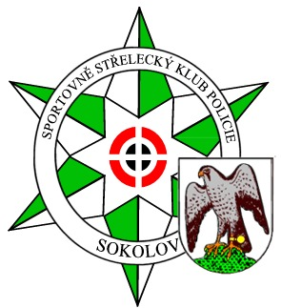
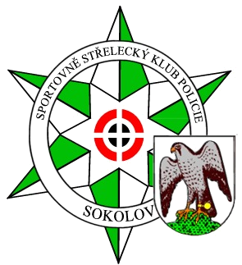
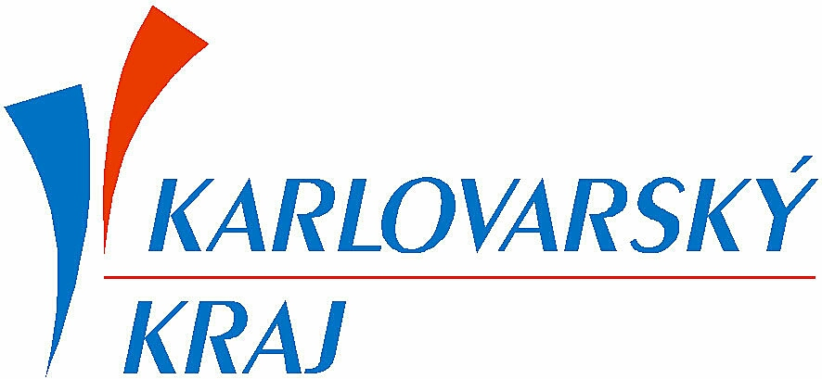
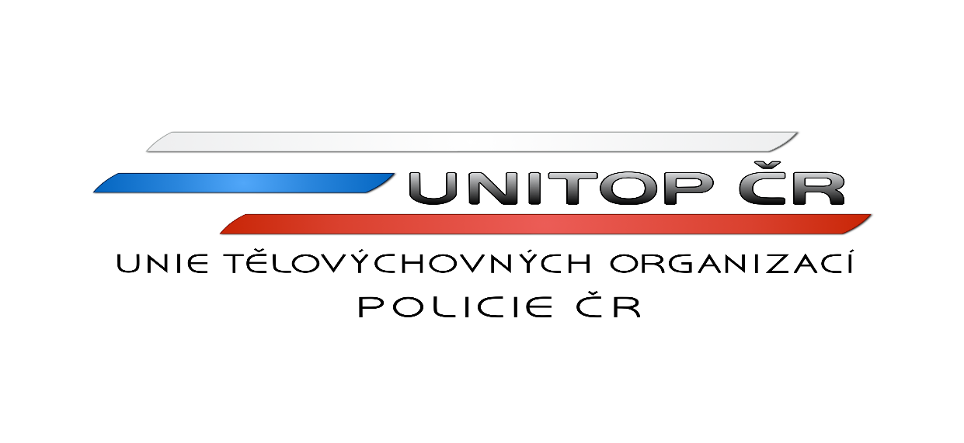

P R O P O Z I C E

Karlovarská liga
LP 60 - 2.kolo

Sportovně střelecký klub policie Sokolov pořádá pod záštitou města Sokolova závody ve střelbě z libovolné pistole LP 60.
Závody se uskuteční v sobotu 4.5.2024 na střelnici SSKP UNITOP Sokolov v Lomnici.

Druh soutěže: Soutěž jednotlivců, v kategorii 2.
Disciplina: LP 60
Kategorie: LP muži + junioři
senioři
Časový rozvrh: Prezentace od 8.⁰⁰ hod., zahájení střelby LP v 9.00

Podmínky účasti: Sportovně střelecká soutěž jednotlivců, platný průkaz ČSS, AVZO, zbrojní průkaz a
průkaz zbraně.
Startovné: 150,- Kč
Tech. podmínky: Zbraně a střelivo vlastní, střelnice je vybavena stojany
Hodnocení a ceny: Podle pravidel sportovní střelby. Ceny podle počtu závodníků nejméně do 3. místa
Pojištění: Pojistka SSKP č.8602980447 Česká kooperativa a.s.
Technické zajištění: Sbor rozhodčích deleguje SSKP Sokolov
Organizační výbor: Ředitel soutěže – Josef Bekr

Hlavní rozhodčí – Petr TARANT rozhodčí I. tř. A 0154
Hospodář – Jan ŠETKA
Přihlášky : Petr TARANT tel. 606 215063
Jan ŠETKA tel. 602 182966
e-mail: klub0258@seznam.cz
Protesty: U hlavního rozhodčího s vkladem 300,- Kč do 10 min. po zveřejnění výsledků
Zdrav. zabezpečení: Sokolovská nemocnice + lékárna na střelnici
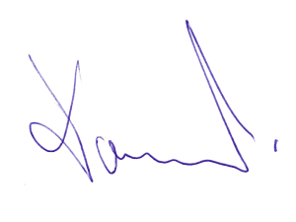
Pořadatel si vyhrazuje případnou úpravu propozic

za SSKP UNITOP Sokolov
předseda Petr TARANT

SSKP UNITOP Sokolov 15.1.2024 http://www.sskpsokolov.cz

